**マテリアル工学実験　　　　　　　　　 　　16　班**

# 実　験　報　告　書

**題　目　　　　B2.材料の磁気特性の評価**

**実 験 実 施 日 　　　 　　　(西暦)　　　　2025年　　4月　　29日**

**提 出 日　　 　 　　　(西暦)　　　　2025年　　5月　4日**

**(再 提 出 日　 　　　　(西暦)　　　　年　　月　　日)**

**報告書作成者**

**学籍番号　　　　　8223036　　　　　　　　氏名　　　　　　　栗山淳**

**共同実験者**

**学籍番号　　　　8223043　　 　氏名　　　　　　小山天河**

**学籍番号　　　　8223096　 　　氏名　　　　　　松山航**

**学籍番号　　　　8223004　 　　氏名　　　　　　天野怜**

**学籍番号　　　　8223078 　 　氏名　　　　　　南茂結衣**

**学籍番号　　　　　　　　　　　氏名**

**東 京 理 科 大 学 先 進 工 学 部 マ テ リ ア ル 創 成 工 学 科**

|  |  |
| --- | --- |
| **実験指導者記入欄** | |
| **提　 出　 日　　/** | **署名** |
| **再提出指定日　　/** |  |
| **再 提 出 日　　 /** | **署名** |

# **チェックリスト**

☑「結論」が的確にまとめられているか。

☑「結論」の長さは適切か。日本語に誤りがないか(論旨，文法，単語)。

☑「結論」と「実験結果」の整合性がとれているか。

☑「結論」を導くために必要十分かつ適切な「実験結果」の表現が過不足なくされているか。

☑「実験結果」はわかりやすく，見やすく，正確に表現されているか。

☑ グラフの軸，表の項目，グラフや表のタイトルに漏れはないか，適切か。

☑ 有効数字は適切か。単位が漏れていないか。

☑（写真を用いる場合）写真の明るさやコントラストは適切か。

☑「実験結果」を得るために必要な「方法」が過不足なく表現されているか。

☑「目的」が明記されているか。「目的」と「結論」の整合性がとれているか。日本語が適切か。

☑「なぜこの目的で実験をしたか」が「背景」に的確に表現されているか。日本語が適切か。

☑ 必要に応じて適切に参考文献の引用情報が記述されているか。

参考文献：議論の裏付けを与えるものであるから，実験題目に関係がある文献を偏りがないようにできる限り引用する。文献の表記方法を参考として下記に記述しておく。

1) 著者名，書籍名，発行所，ページ，発行年

2) 著者名，雑誌名，巻，号，ページ，発行年

☑ 全体としてわかりやすいか。

☑「背景」が１ページを超えていないか。

☑「実験方法」が１ページを超えていないか。

□「結論」が100字程度で記されているか。

1. 背景

我々の生活には、目に見えないところで磁石が多く使われており、その役割は日常生活から産業・医療・情報技術まで多岐にわたっている。たとえば、発電機は磁石とコイルの相互作用を利用して電気を生み出す装置であり、エネルギー供給の根幹を支えている。また、モーターも同様に磁石と電流の相互作用により回転運動を生み出し、自動車、家電製品、産業機械など多くの分野で活躍している。さらに、スピーカーは磁石の力でコイルを振動させ、音として出力することで音響機器としての機能を果たす。加えて、磁石は医療や情報分野にも広く応用されている。例えば、自動車には磁気センサが組み込まれており、速度の検出や位置情報の制御、ABSの動作などを担っている。医療分野では、磁石の性質を利用したMRI（磁気共鳴画像診断装置）が体内の断層画像を非侵襲的に得るために不可欠な装置として用いられている。また、ハードディスクや磁気カードなど、情報を記録・保存するメモリ材料としても磁性材料は重要な役割を果たしている。このように磁石は、我々の生活に深く寄り添い、その快適さと利便性を支えている。しかし、それ以上に注目すべきは、磁気の性質に関する研究開発が現代においても盛んに行われており、その応用の可能性がますます広がっているという点である。例えば、より強力な磁石を開発してモーターや発電機の効率を高める研究、高感度な磁気センサを開発して人体から発せられる微弱な磁場を検出し、早期の病気発見につなげる研究、あるいは強い磁場によって物質を分離し、環境浄化や資源リサイクルに活用する研究など、磁性の研究は社会的課題の解決にも直結している(1)。一方で、磁石の性質である「磁気」は、単なる実用性にとどまらず、物理学や材料科学の観点からも非常に重要な現象である。磁気とは、物質に外部磁場をかけたときに、その物質がどのように反応するかを示す性質であり、「磁性」として分類される。この磁性にはいくつかの種類があり、代表的なものとして強磁性、常磁性、反磁性が挙げられる。

強磁性体は、いわゆる“磁石になる”物質である。鉄（Fe）、コバルト（Co）、ニッケル（Ni）などがその代表例であり、ネオジム磁石などの高性能磁石もこれに含まれる。これらはハードディスクや電気自動車のモーター、永久磁石として日常的に使用されている。一方、常磁性体は外部磁場によってわずかに引き寄せられる性質を持つが、その効果は弱く、磁場を取り除くと磁化はすぐに消失する。アルミニウム（Al）やマンガン（Mn）、一部の遷移金属化合物がこれに該当する。反磁性体は、逆に外部磁場に対して反発する性質を持ち、銅（Cu）やビスマス（Bi）などがその例である。さらに、強磁性体はその磁化の残りやすさや制御のしやすさに応じて、軟磁性体と硬磁性体に分類される。軟磁性体は、主に電磁石やトランスのコアなどの用途に用いられる。これに対して、硬磁性体は永久磁石としての用途に適している。モーターやスピーカー、センサ部品などに幅広く使用されている。(2)これらの磁性の違いは、物質を構成する原子内の電子配置やスピンの向き、原子同士の相互作用によって決定される。こうした磁性を評価するためには、物質に外部磁場を加え、そこで発生する磁化（磁気モーメント）を測定する方法が用いられる。その代表的な装置が振動試料型磁力計（VSM）である。VSMでは、試料を振動させながら外部磁場を印加し、その際に生じる誘導電圧を測定することで、試料の磁化を高感度に検出する。得られた磁化と磁場の関係からは、ヒステリシス曲線と呼ばれるグラフが得られ、そこから保磁力や残留磁化など、磁性材料の特徴的なパラメータを読み取ることができる。

今回の実験では、さまざまな材料が持つ磁性の違いを実際に観察・測定し、その違いがどのように発現するかを理解することを目的とする。

-1-

1. 原理

2-1．VSMの測定原理(3)

　VSM（振動試料型磁力計）は、試料を磁場中で上下に振動させ、そのときに生じる誘導起電力から磁化（M）を測定する装置である。振動する磁性試料が生じる磁束の変化を検出コイルで捉え、磁化の大きさとして出力する。これにより、磁場に対する磁化の変化を連続的に測定でき、ヒステリシス曲線の取得が可能となる。

2-2．XRDの測定原理(4)

　XRD（X線回折）は、物質に入射したX線が結晶面で回折し、干渉によって特定の方向に強い回折強度が生じる現象を利用した測定法である。ブラッグの法則（2dsinθ = nλ）に従って、X線の波長と回折角から結晶面間隔dを求めることができる。

2-3．磁性体(2)

　物質が磁界の中に置かれた時に起こる磁気的な変化を磁性と言い，どんな物質も何らかの磁性を示す。磁性を持つ物質のことを磁性体と言う。磁性体には反磁性体，常磁性体，強磁性体などの種類がある。

反磁性体は外部から磁場を加えた時，外部磁場と反対向きに極めて弱い磁場を帯びる物質のことであり，外部磁場をゼロにすると磁場はなくなる。

常磁性体は外部から強い磁場を加えると，磁気を弱く帯びる物質のことであり，外部磁場をゼロにすると磁気はなくなる。

強磁性体は外部から磁場を加えた時強い磁場を帯びる物質であり，外部磁場をゼロにしても強い磁気が残る。さらに，強磁性体には外部磁場を取り除いても磁化が残り，さらに反対の磁場をかけた時の保磁力(2-4参照)がとても大きい硬磁性材料と磁場が加わると磁化されやすく，磁場を取り去ると元に戻りやすく，保磁力が小さい軟磁性材料がある。

-2-

2-4．ヒステリシス曲線(5)

　磁性体に対して磁場を正負に変化させながら磁化を測定すると、磁束密度が磁場に対して遅れて変化し、磁束密度-磁場（B-H）曲線にループが形成される。これをヒステリシス曲線と呼び、飽和磁化（Ms）、残留磁化（Mr）、保磁力（Hc）などの磁気特性が得られる。

この曲線から、次の3つの磁気特性を読み取ることができる：

* **飽和磁化（Ms）**：磁化が最大に達したときの値
* **残留磁化（Mr）**：外部磁場をゼロに戻したときに残る磁化
* **保磁力（Hc）**：磁化をゼロにするのに必要な逆方向

以下の図2.4.1にはヒステリシス曲線を示している。ヒステリシス曲線から飽和磁化，残留磁化，保磁力を求めることができる。

ダイアグラム

AI によって生成されたコンテンツは間違っている可能性があります。

図2.4.1　 ヒステリシス曲線の形状

2-5．共沈法(6)

　共沈法は、複数の金属イオンを同時に沈殿させる湿式合成法である。金属塩水溶液にアルカリ（水酸化ナトリウムやアンモニア水）を加えることで、金属水酸化物として沈殿させる。異なる金属イオンが一緒に沈殿することで、均一な前駆体を得ることができる。ただし、沈殿速度や溶解度が異なるため、迅速なpH調整が重要である。

1. 方法

3-1．Fe,Ni,Cu,等方性ネオジム磁石のVSM測定について

$2mm$ 角に切り出された各金属試料（Fe, Ni, Cu）および等方性ネオジム磁石について、VSMを用いて磁化測定を行った。各試料は試料ホルダーに固定し、最大印加磁場（H） ±20,000 Oe の範囲で磁場を印加し、磁化（M）および磁束密度（B）を測定した。測定により得られた磁化曲線（ヒステリシスループ）から、飽和磁化（Ms）、残留磁化（Mr）、保磁力（Hc）を算出し，文献値と比較した。測定時には反磁界補正は行わなかった。

-3-

3-2．様々な組成比のNi-Cu合金のVSM測定について

　Ni-Cu合金試料（Ni、Ni-Cu20%、Ni-Cu40%、Ni-Cu60%、Ni-Cu80%、Cu）について、それぞれVSMを用いて磁化測定を実施した。各試料は同様にホルダーに固定し、最大 ±20,000 Oe の磁場で測定を行った。得られた磁化曲線から飽和磁化を求め、Cu濃度と飽和磁化の関係をグラフ化した。この測定時も反磁界補正は行わなかった。

3-3．ニッケルフェライト粉末の作製とVSM測定とXRD測定について

　ニッケルフェライト（NiFe₂O₄）粉末は、硝酸鉄（Fe(NO₃)₃）および硝酸ニッケル（Ni(NO₃)₂）の混合水溶液に、NaOH水溶液またはアンモニア水を加えて共沈させることで合成した。沈殿はpH10以上で形成され、濾過・洗浄後に乾燥させ、400℃で仮焼成した。その後、一部を1200℃で本焼成し、Sample1、Sample2の2種類の粉末試料を得た。

各粉末について、VSMにより磁化曲線を測定し、飽和磁化、残留磁化、保磁力を評価した。XRD測定にはCu管球（40 kV、15 mA）を用い、得られた回折パターンから試料の結晶構造を同じくXRDで測定したNiFe₂O₄およびFe₂O₃の値と比較した。

1. 結果と考察

4-1．Fe,Ni,Cu,ネオジム磁石の磁性分類

　Fe,Ni,Cu,ネオジム磁石についてVSM測定を行い，測定結果をヒステリシス曲線に表した図を以下の図4.1.1に示した。

図4.1.1　 Fe,Ni,Cu,ネオジム磁石のヒステリシス曲線

このヒステリシス曲線のより，Cuは磁場の変化による磁化の変化がほとんどないが，その他の試料は磁場の変化による磁化の変化を強く示していることが分かる。

-4-

また，図4.1.1のヒステリシス曲線より以下の表4.1.1のようにFe,Ni,Cu,ネオジム磁石の各磁性を予想することができる。

表4.1.1　 Fe,Ni,Cu,ネオジム磁石の磁性(7)



この表よりCuのみが常磁性だと実験結果から予想することができる。

Fe,Ni,Cu,ネオジム磁石の磁性を文献で調べてみるとFe,Ni,ネオジム磁石は強磁性体，Cuは反磁性体であることが分かる。(7)

ここで反磁性体であるCuが実験結果では常磁性体状態のヒステリシス曲線の特徴を示していたのかを考えると次のようなことが考えられた。VSM測定を行う際，各試料はホルダーに入れて測定を行ったため，実験結果の磁化の値は試料本来の磁化ではなく，ホルダーと試料を含めた磁化の値ではないかと考えた。そこで各実験結果の値からホルダーの磁化の値を引いた値を求め，試料本来のヒステリシス曲線を調べた。まず，ホルダーのヒステリシス曲線を調べると以下の図4.1.2になることが分かった。

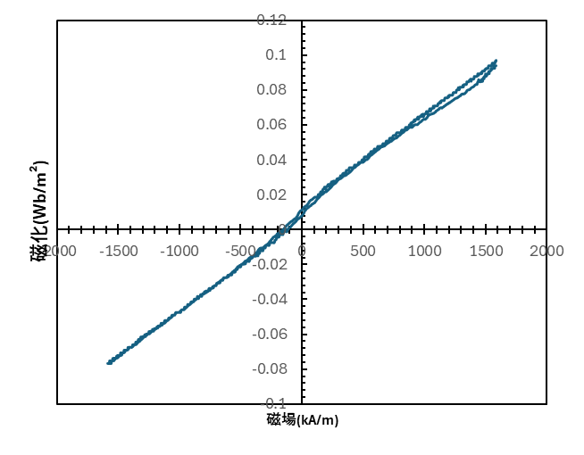

図4.1.2　 ホルダーのヒステリシス曲線

図4.1.2よりホルダーの磁性は常磁性体であることが分かる。

このことからCuの反磁性体の特性がホルダーによって常磁性体側に変化しているのではないかと考察できる。

-5-

次に各試料本来のヒステリシス曲線を調べると図4.1.3のようになることが分かった。

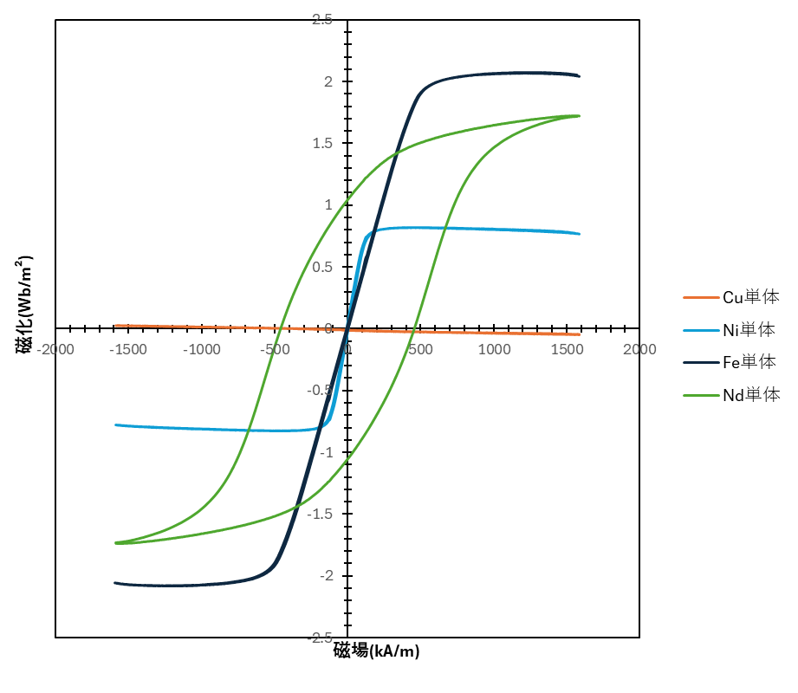

図4.1.3　 Fe,Ni,Cu,ネオジム磁石本来のヒステリシス曲線

この図よりCuは反磁性体であることが分かる。このことより，ホルダーによって本来のヒステリシス曲線と異なる曲線を描いていたことが考えられ，Fe,Ni,ネオジム磁石は強磁性体でCuは反磁性であることが実験からもわかった。

-6-

4-2．Fe,Ni,等方性ネオジム磁石の磁気特性評価

Fe,Ni,ネオジム磁石本来のの飽和磁化と残留磁化，保磁力の測定値を図4.1.3に用いてまとめ，表4.2.1表した。

図4.2.1　 Fe,Ni,Cu,ネオジム磁石本来の飽和磁化，残留磁化，保磁力の値



この表よりネオジム磁石はFeやNiに比べて保磁力の値が格段に大きい。これはネオジム磁石が強磁性体の中でも保磁力の大きい硬磁性材料であることを表しており，FeとNiが保磁力の小さい軟磁性材料であることを示している。このことは図4.1.３を見てもわかり，FeやNiは磁場が加わると磁化されやすく，磁場が取り除かれるとすぐに元に戻るが，ネオジム磁石は磁場を取り除いても磁化が残り続ける性質からもわかる。

また，FeとNiでは残留磁化や保磁力の値はそれほど違いはないが，飽和磁化の値がFeの方がNiよりも大きい値を取っていることが分かる。飽和磁化は磁化が最大となるときの値を表し，磁性材料の磁力の限界を示している。磁化とは原子当たりの磁気モーメントの平均となる(8)。鉄とニッケルの電子配置は[Fe] $3d^{6}4s^{2},$ [Ni] $3d^{8}4s^{2}$ となり，ニッケルの方が不対電子の数が多いため，磁気モーメントの値は大きくなり，そのため飽和磁化の値も大きくなっていると考えられる。

Fe,Ni,ネオジム磁石の飽和磁化と残留磁化，保磁力の文献値を調べると表4.2.2(9)のようなことが分かった。(Fe,Niは残留磁化の文献値がなかったため省略)

図4.2.2　 Fe,Ni,Cu,ネオジム磁石本来の飽和磁化，残留磁化，保磁力の値(文献値)



図4.2.1と図4.2.2を比較すると飽和磁化と残留磁化の値はそれぞれ測定値が文献値と近い値になっていることが分かるが，保磁力に関しては測定値が文献値と大きく違うことが分かる。

保磁力が測定値と文献値で大きく異なる理由は測定値を求めた時の測定環境や測定試料の形と文献値を求めた時の測定環境や測定試料の形が異なっていたためだと考えられる。

-7-

4-3．Ni-Cu合金の磁気特性評価

　Ni-Cu合金についてVSM測定を行い，測定結果をヒステリシス曲線に表した図を図4.3.1に示した。

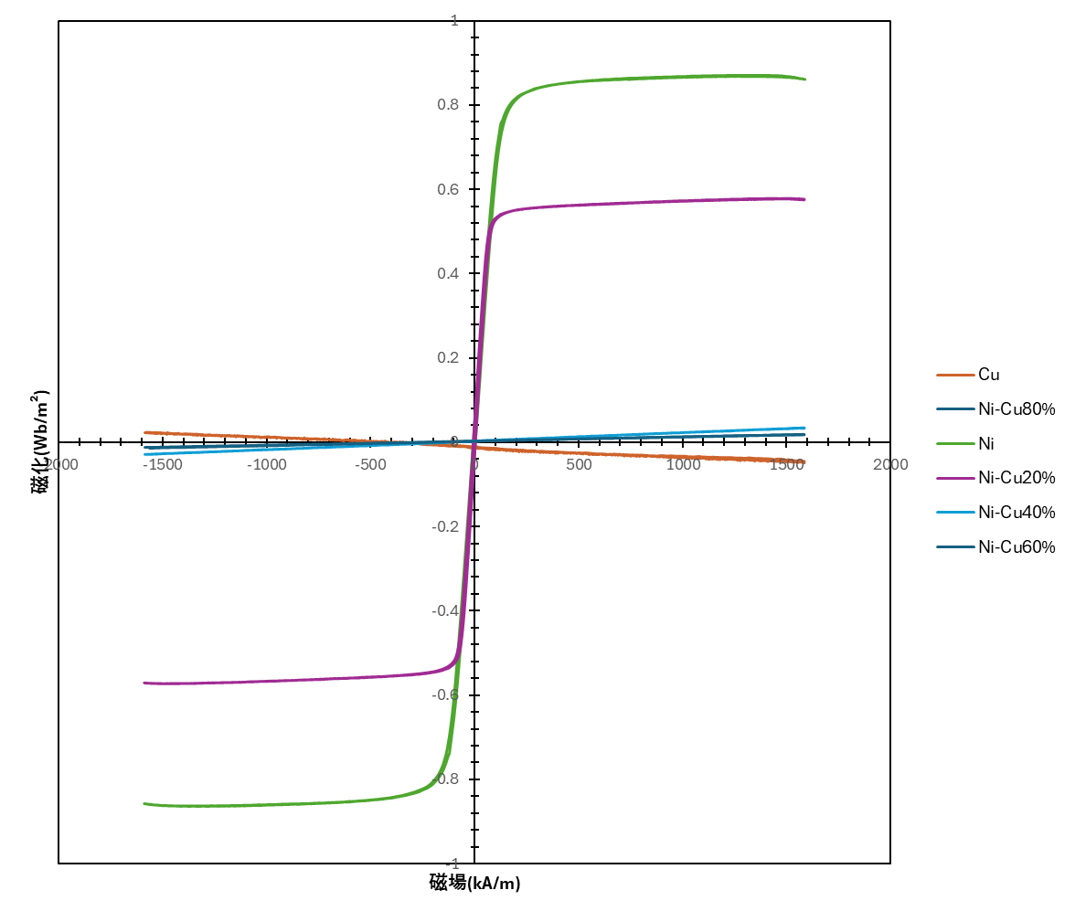

図4.3.1　 Ni-Cu合金のヒステリシス曲線

個のヒステリシス曲線の図より銅の濃度が高くなるにつれて磁化の大きさが大きくなっていくことが分かる。

-8-

またNi-Cu合金のCu濃度と飽和磁化の関係をグラフに表すと以下の図4.3.2のようになる。

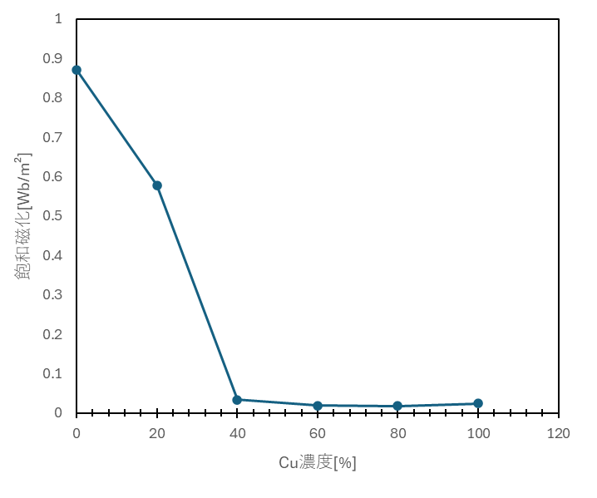

図4.3.2　 Ni-Cu合金のCu濃度と飽和磁化の関係

この図よりNi-Cu合金においてCu濃度は減少すると飽和磁化も減少することが分かる。

このような結果になる理由は銅とニッケルの電子配置が原因だと考えた。銅とニッケルの電子配置はそれぞれ[Cu] $3d^{10},4s^{1}$,[Ni] $3d^{8},4s^{2}$ となる。磁化とは原子の当たりの磁気モーメントの平均であり，磁気モーメントは不対電子の数によって変化する。よって不対電子の数が多い，Niの割合が多い(Cu濃度が低い)方が磁気モーメントが大きくなり，結果として飽和磁化も大きくなっているのだと考えた。

Ni-Cu40%のときの飽和磁化における測定値と理論値の違いを比較し，以下の表4.3.1に表した。まず，Ni-Cu40%時の理論値を計算する。Ni-Cu40%時の磁化の理論値は次のような式で表すことができると考えられる。

$$\begin{aligned}\left(Ni-Cu40\%の磁化\right)=\left(Niの磁化\right)×0.6+\left(Cuの磁化\right)×0.4\#\left(4.3.1\right)\end{aligned}$$

この式よりNi-Cu40%の磁化の値を出し，飽和磁化を求め，測定値と比較すると以下のような表

4.3.1になった。

表4.3.1　 Ni-Cu40%の飽和磁化における理論値と測定値



この表より理論値と測定値でそれほどの違いがないことが分かる。

このことから合金にしても磁化の値ははそれぞれの成分の磁化に内部濃度の割合をかけた合計(式(4.3.1))で決まることが考えられる。

-9-

4-4．ニッケルフェライト粉末の磁気特性評価

　Sample1とSample2についてVSM測定を行い，測定した値から作成したヒステリシス曲線を図4.4.1に示した。

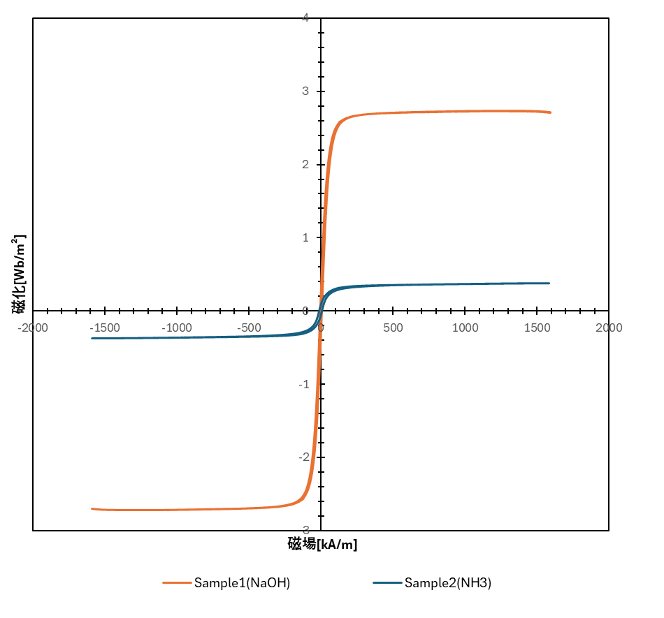

図4.4.1　Sample1とSample2のヒステリシス曲線

この図より，Sample2はSample1に比べて磁場の変化における磁化の変化が小さいことが分かる。

次にSample1,Sample2,NiFe₂O₄，Fe₂O₃の飽和磁化を調べ以下の表4.4.1(10)にまとめた。

表4.4.1　Sample1,Sample2,NiFe₂O₄,Fe₂O₃の飽和磁化

₃



この表よりSample1,Sample2,NiFe₂O₄,Fe₂O₃のそれぞれで共通点は見られなかった。

-10-

さらにSample1,Sample2,NiFe₂O₄，Fe₂O₃のそれぞれでXRDを行い，その結果から得られたＸ線回折図を以下の図4.4.2にまとめた

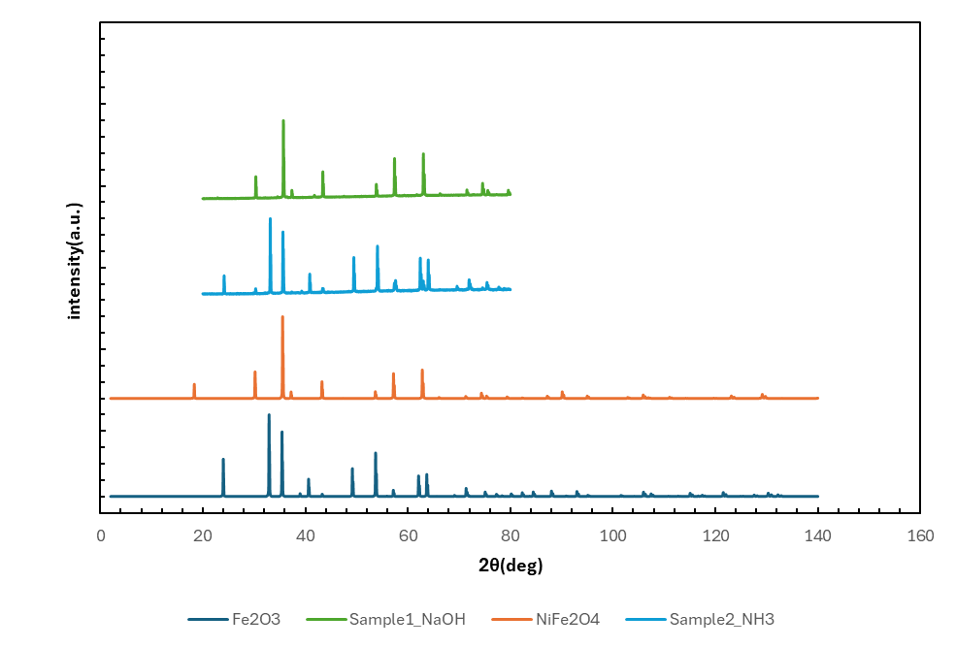

図4.4.2　 Sample1,Sample2,NiFe₂O₄，Fe₂O₃のＸ線回折図

この図より，Sample1とNiFe₂O₄は強度の値は異なるが形状は似ており，Sample2とFe₂O₃でも同様のことが言えることが分かる。

よってブラッグの条件からSample1とNiFe₂O₄とSample２とFe₂O₃はそれぞれ $d$ (結晶格子面間隔)つまり結晶構造が等しいと考えられる。

1. 結論

本実験では、VSM測定を通じてFe、Ni、Cu、ネオジム磁石、およびNi-Cu合金の磁性を比較することで、強磁性、常磁性、反磁性の違いを明確に評価できた。また、ヒステリシス曲線から保磁力を把握し、軟磁性体と硬磁性体の区別が可能であった。さらに、合成したニッケルフェライト粉末に対してXRDとVSM測定を行うことで、結晶構造と磁気特性の関係について理解を得ることができた。

-11-

参考文献

(1)佐藤勝昭，磁気工学入門―ようこそ，まぐねの国へー，共立出版株式会社，１，2014

(2) 佐藤勝昭，磁気工学入門―ようこそ，まぐねの国へー，共立出版株式会社，17~19，2014

(3)東陽テクニカ，VSM/AGMの原理・特長と磁性材料の評価，

https://www.toyo.co.jp/material/casestudy/detail/id=7003

(4)JAIMA一般社団法人日本分析機器工業会，Ｘ線回折装置の原理と応用

https://www.jaima.or.jp/jp/analytical/basic/xray/xrd/

(5)山崎耕造，今日からモノ知りシリーズトコトンやさしい磁力の本，日刊工業新聞社，40~41，2019

(6)一般社団法人粉体工学会，共沈法，同時沈殿**,**

https://www.sptj.jp/powderpedia/words/10517/

(7)日本物理学会，物理データ辞典，株式会社朝倉書店，351，2006

(8) 佐藤勝昭，磁気工学入門―ようこそ，まぐねの国へー，共立出版株式会社，12，2014

(9) 日本物理学会，物理データ辞典，株式会社朝倉書店，343~344，2006

(10) 日本物理学会，物理データ辞典，株式会社朝倉書店，347，2006

-12-